B&R à la Ligna 2013 de Hanovre
Efficacité et sécurité accrues pour l'industrie du bois
Le salon Ligna se déroulera cette année du 6 au 10 mai 2013. Lors de cet événement majeur pour l'industrie du bois, B&R (hall 25, stand D33) présentera des solutions d'automatisation innovantes pour accroître l'efficacité et la sécurité des machines, offrant ainsi aux constructeurs de machines et systèmes de la filière bois des solutions pour accroître leur compétitivité sur le marché.
B&R offre des solutions complètes pour un large éventail d'applications
Ligna couvre tous les domaines en relation avec la production et la transformation du bois en tant que matière première renouvelable. Ceci comprend les équipements de sciage et d'exploitation forestière, la transformation du bois solide, la bio-énergie basée sur le bois, le bois de construction, la fabrication de meubles et les pièces de charpente. B&R présentera son expertise dans ces différents domaines à travers des applications réalisées pour des machines mobiles, des centrales biomasse et des machines utilisées pour la fabrication de planches, de revêtements de sols, de charpentes et de meubles.
Les produits et solutions présentées auront un atout commun : celui d'offrir un large éventail de fonctionnalités au regard de l'investissement requis. Et donc un avantage compétitif indéniable dans une industrie où la pression des coûts est forte.
Utilisation efficace des ressources dans tous les secteurs
B&R met tout en œuvre pour assurer une utilisation efficace de l'énergie et des matériaux et simplifier au maximum la maintenance. Par exemple, la solution APROL EnMon pour la gestion des données énergétiques aide les utilisateurs à améliorer leur efficacité énergétique, leur permettant ainsi de réduire leurs coûts et de renforcer leur compétitivé. Cette solution comprend également des fonctions prêtes à l'emploi pour l'évaluation des signaux délivrés par le module de mesure d'énergie X20AP de B&R. Compact, ce module est utilisé pour mesurer la tension, le courant, les fréquences et les composantes réactives sur chaque phase.
Le module "condition monitoring" de B&R réduit les coûts d'exploitation car il permet une maintenance prédictive et conditionnelle. En particulier, il permet de s'affranchir de systèmes de diagnostic externes coûteux, les vibrations enregistrées étant pré-traitées par son électronique interne.
Automation Studio 4 accroît l'efficacité du développement de manière durable
La toute nouvelle génération de l'environnement de développement de B&R – Automation Studio 4 – se base sur une technologie intelligente dont le but est de générer des gains d'efficacité à tous les niveaux. Les coûts de développement et le délai de mise sur le marché restent ainsi réduits, même si les produits d'automatisation gagnent en complexité. De plus, Automation Studio 4 simplifie le développement des machines modulaires et aux variantes multiples, tout en fournissant des interfaces ouvertes avec des logiciels de simulation et de conception avancés.
La technologie de sécurité prend une nouvelle dimension
Le salon Ligna 2013 donne aussi à B&R l'opportunité de mettre en exergue un autre point fort : openSAFETY, le seul standard de sécurité ouvert et indépendant du bus de terrain actuellement sur le marché. Outre les E/S digitales, openSAFETY couvre aussi les interfaces analogiques et de température, de même que la mesure sûre de vitesse jusqu'à SIL3 et Le. Combiné à la technologie d'entraînements sûrs de B&R, ce standard permet des réactions de sécurité très rapides et diversifiées. Les développeurs de machines peuvent alors éviter d'avoir systématiquement recours à des boutons d'arrêt d'urgence.
openSAFETY s'intègre parfaitement à n'importe quel système de contrôle standard. Tout ceci s'applique aux solutions que propose B&R pour les systèmes mobiles d'automatisation, de commande et de visualisation destinés, par exemple, à l'exploitation forestière. Appliquée aux outils sur véhicule comme ceux qui s'utilisent en forêt, la sécurité intégrée de B&R permet d'atteindre des niveaux de sécurité au travail similaires à ceux d'une usine moderne.
B&R exposera sur son stand toutes ces fonctionnalités phares de même que l'ensemble de ses innovations couvrant tous les domaines de l'automatisation, affirmant ainsi sa position remarquable sur le marché de la filière bois.

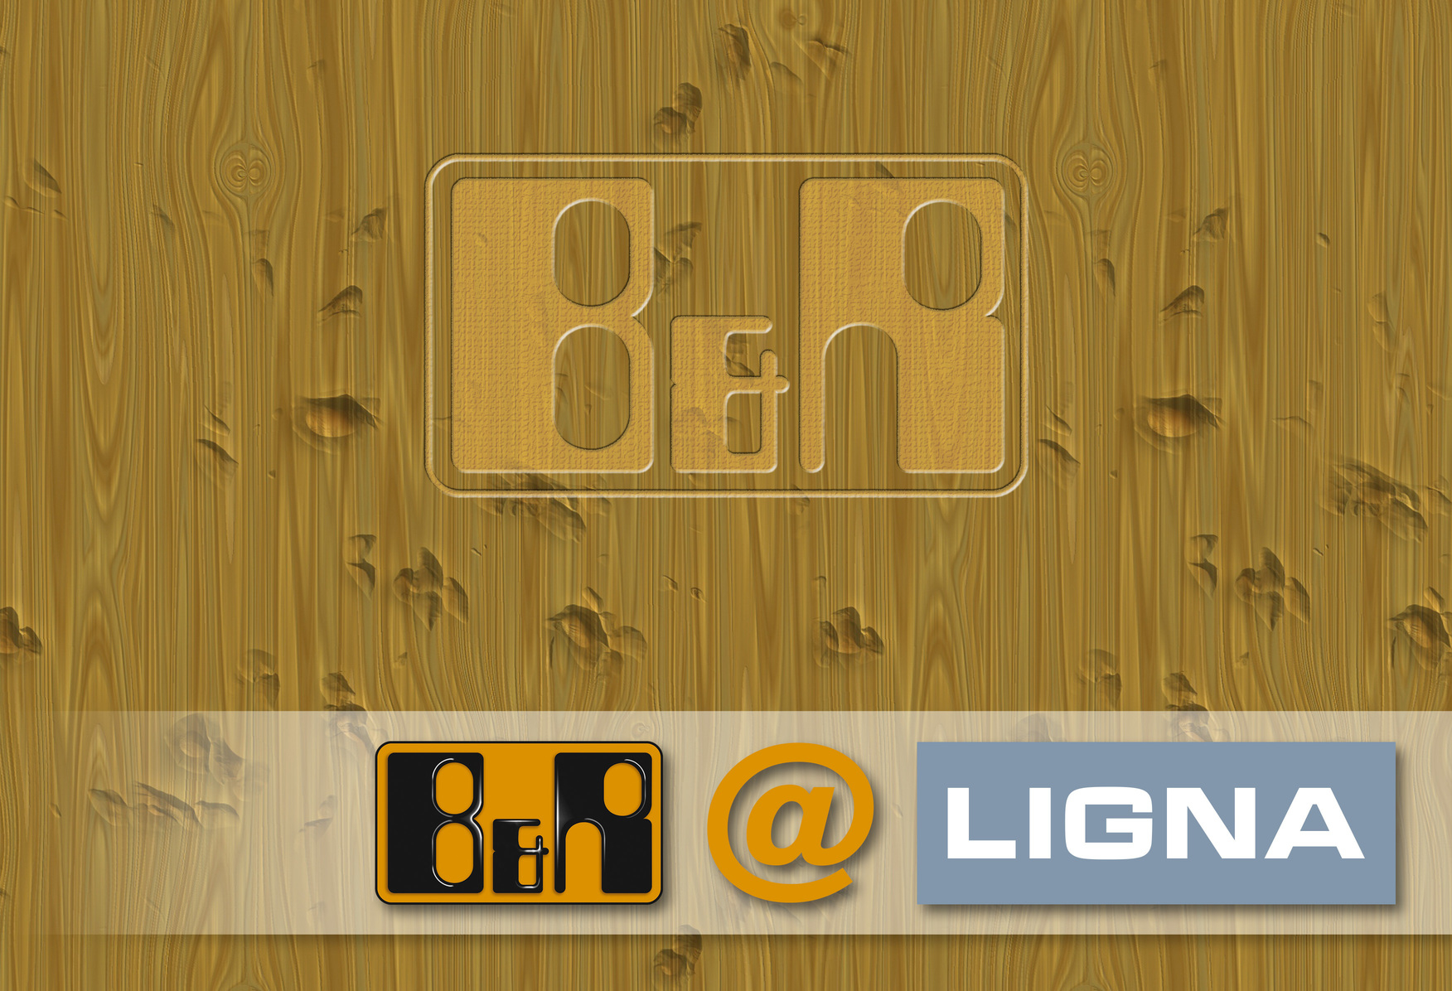
Sur la Ligna 2013, B&R (hall 25, stand D33) présentera des solutions d'automatisation innovantes pour l'industrie du bois.

A propos de B&R
B&R est une société d'automatismes innovante dont le siège social est basé en Autriche et qui dispose d'agences partout dans le monde. Le 6 juillet 2017, B&R est devenue une business unit du groupe ABB. Comptant parmi les leaders de l’automatisation industrielle, B&R allie technologies avancées et ingénierie de haut niveau pour fournir à ses clients, dans la quasi-totalité des industries, des solutions complètes pour l’automatisation de machines et de lignes, le contrôle de mouvements, la visualisation et la sécurité intégrée. En s’appuyant sur des standards de communication IoT Industriel comme OPC UA, POWERLINK et openSAFETY, et sur le puissant environnement de développement logiciel Automation Studio, B&R façonne l'avenir de l'ingénierie des automatismes. Forte de son leadership technologique, la société puise sa capacité d'innovation dans sa volonté de simplifier les processus et d'aller au-delà des attentes des clients.
Pour plus d'informations : www.br-automation.com

